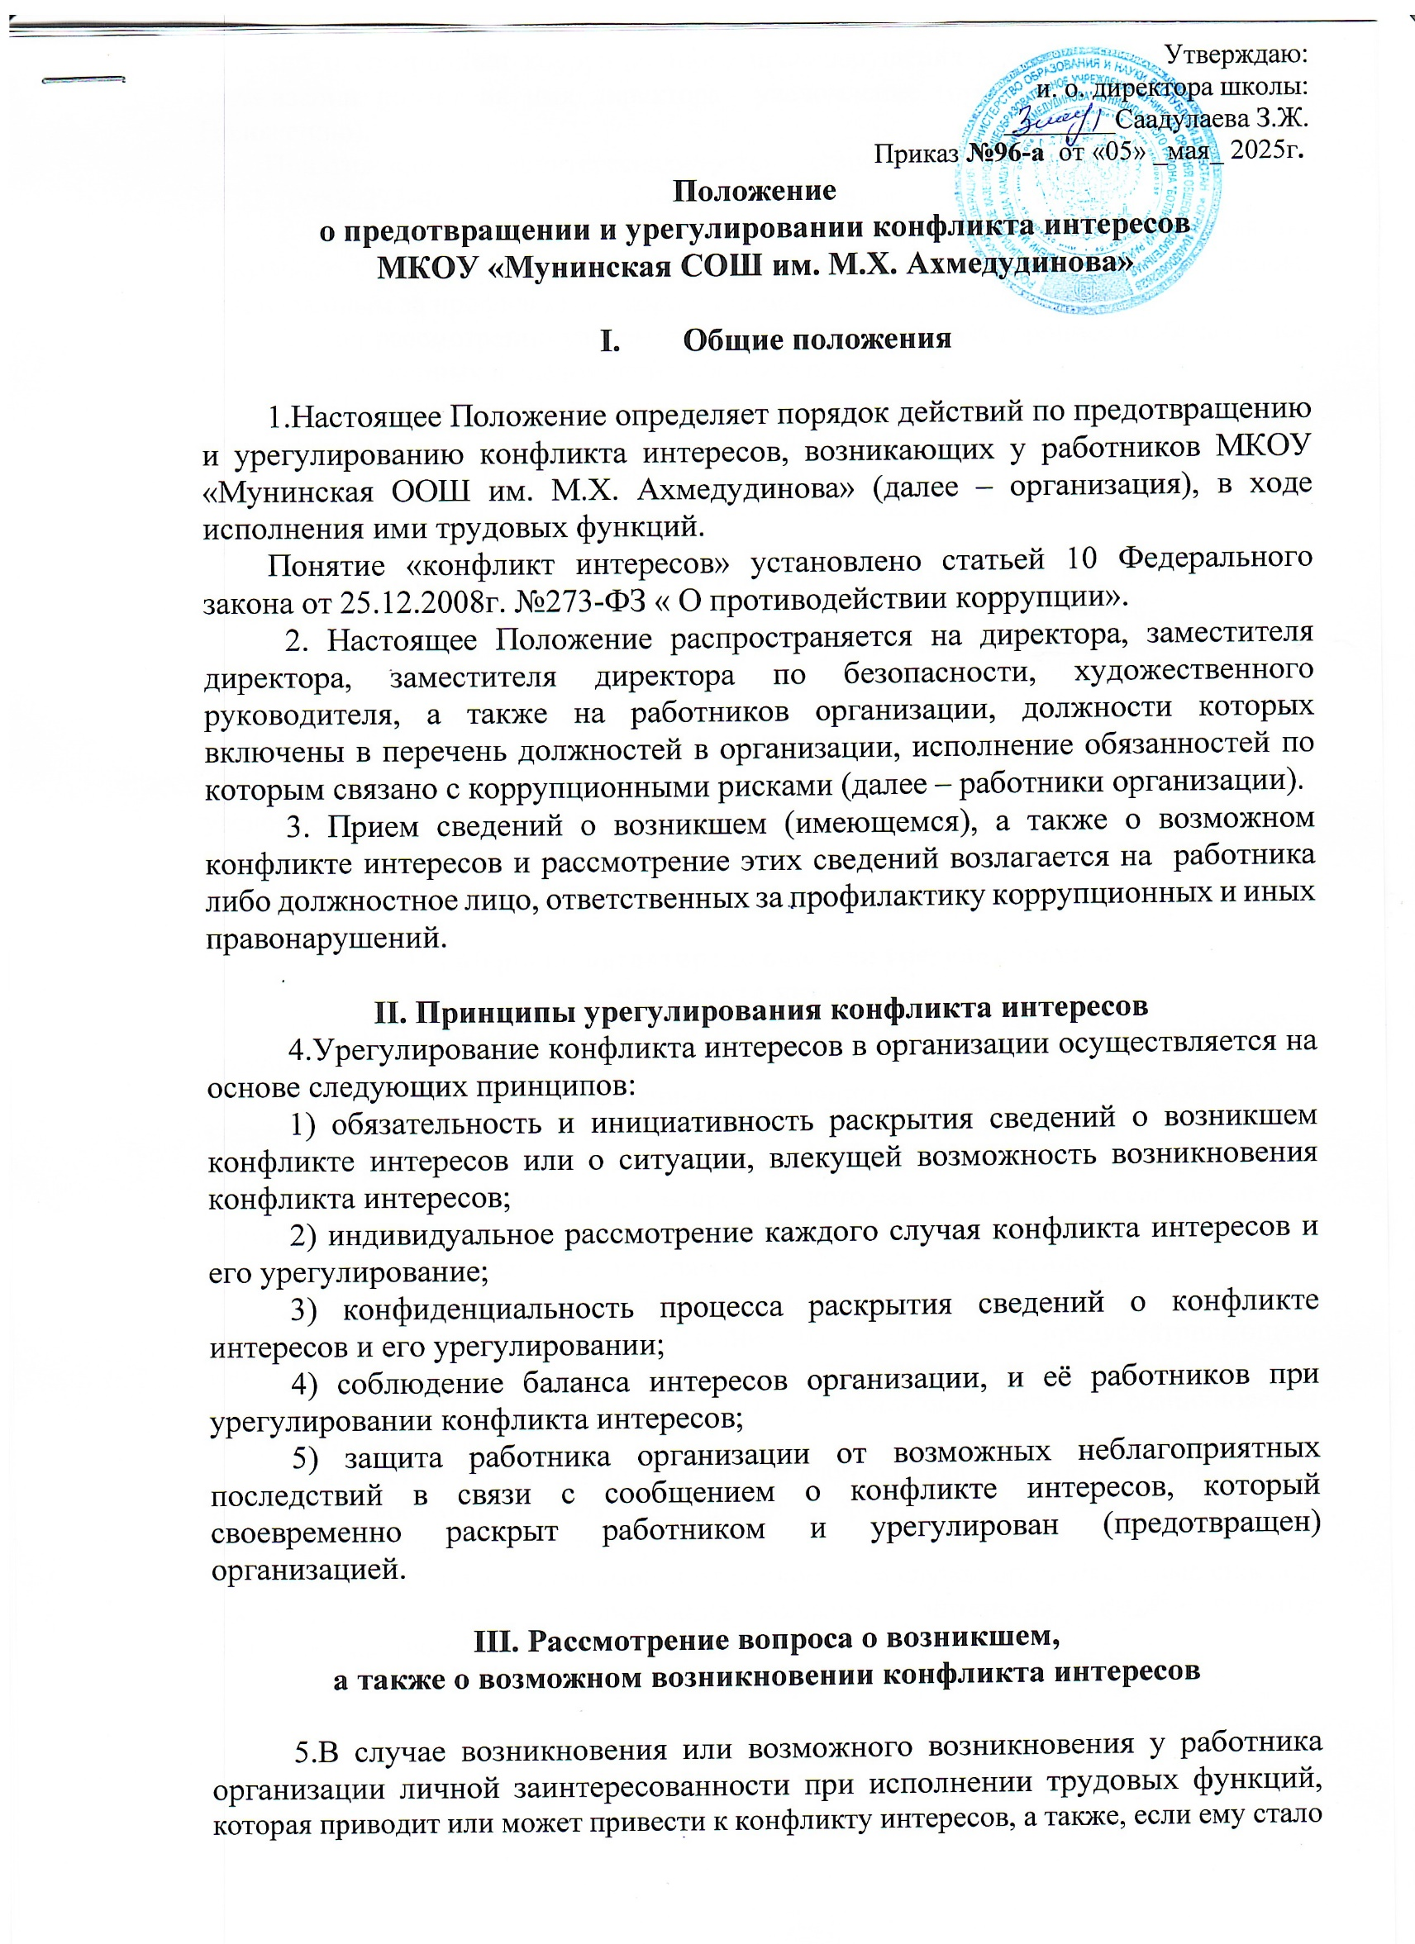

известно о совершении коррупционного правонарушения в организации, работник организации подает на имя директора уведомление (приложение к настоящему Положению).

Понятия «личная заинтересованность» установлено Федеральным законом от 25.12.2008№273-ФЗ « О противодействии коррупции».

6. Принятие, рассмотрение поступившего уведомления осуществляется по поручению директора организации работником либо должностным лицом, ответственным за профилактику коррупционных и иных правонарушений.

7. При рассмотрении уведомления обеспечивается всестороннее и объективное изучение изложенных в уведомлении обстоятельств.

8. По результатам рассмотрения работником или должностным лицом, ответственным за профилактику коррупционных и иных правонарушений, подготавливается мотивированное заключение.

9. В мотивированном заключении отражаются выводы по результатам рассмотрения уведомления.

10. Мотивированное заключение и другие материалы в течение 7 рабочих дней со дня поступления уведомления докладываются директору организации.

11. Выводы по результатам рассмотрения уведомления носят рекомендательный характер.

12. Окончательное решение о способе предотвращения или урегулирования конфликта интересов принимает директор организации.

13. В случае возникновения конфликта интересов (в том числе при поступлении уведомления о возникновении конфликта интересов) организация не позднее 3 рабочих дней со дня его выявления уведомляет об этом Администрацию городского округа Щёлково Московской области.

IV. Меры по предотвращению или урегулированию

конфликта интересов

14. Для предотвращения или урегулирования конфликта интересов принимаются следующие меры:

- ограничение доступа работника организации к информации, которая прямо или косвенно имеет отношение к его личным (частным) интересам;

- отстранение (постоянно или временно) работника от участия в обсуждении и процессе принятия решений по вопросам, которые прямо или косвенно имеют отношение к его личным (частным) интересам;

- пересмотр и изменение трудовых функций работника организации;

-временное отстранение работника организации от должности;

-перевод работника организации на должность, предусматривающую выполнение трудовых функций, не связанных с конфликтом интересов;

-отказ работника организации от выгоды, явившейся причиной возникновения конфликта интересов;

-увольнение работника по инициативе работодателя в порядке, установленном трудовым законодательством и иными нормативными правовыми актами, содержащими нормы трудового права.

15.Организация в зависимости от конкретного случая применяет иные способы предотвращения или урегулирования конфликта интересов, предусмотренные законодательством Российской Федерации.

|  |
| --- |
| Приложение  к Положению о предотвращении и  урегулировании конфликта интересов |
| Директору Муниципального казенного общеобразовательного учреждения «Мунинская СОШ им. М.Х. Ахмедудинова»  __________________________________________  (Ф.И.О.)  от ______________________________________  (Ф.И.О. работника организации, должность, телефон) | |

УВЕДОМЛЕНИЕ

о возникновении личной заинтересованности при исполнении трудовых функций, которая приводит или может привести к конфликту интересов

Сообщаю о возникновении личной заинтересованности при исполнении трудовых функций, которая приводит или может привести к конфликту интересов *(нужное подчеркнуть)*.

Обстоятельства, являющиеся основанием возникновения личной заинтересованности: ______________________________________________________.

Трудовые функции, на надлежащее исполнение которых влияет или может повлиять личная заинтересованность: _______________________________________

_________________________________________________________________.

Предлагаемые меры по предотвращению или урегулированию конфликта интересов (заполняется при наличии у работника организации предложений по предотвращению или урегулированию конфликта интересов):

____________________________________________________________________

____________________________________________________________________

____________________________________________________________________.

____________________________________________________________________

(подпись, инициалы и фамилия)

______________________

(дата)